NOTA AL EDITOR: Mención de fuente Termalistas.com para el uso de este contenido.

Esta Semana Santa, escápate a un Balneario
Balneario Valle del Jerte, Cáceres

Llega la Semana Santa y todos queremos aprovechar estos días de vacaciones para desconectar y salir de la rutina en la que estamos inmersos. Muchas veces no sabemos qué hacer, playa, montaña, ciudad, interior .......... lloverá, no lloverá, ......... Si lo que queremos es asegurarnos un magnífico plan, haga el tiempo que haga, no hay nada mejor como ir a un Balneario. Si queremos disfrutar de las procesiones y los ritos típicos de esta época del año, nuestros balnearios estás ubicados estratégicamente, para poder conocer estos días de pasión y fervor religioso. Si queremos desconectar de estrés diario nada mejor que los circuitos de aguas mineromedicinales que nos ofrecen a los que tenemos que sumar saunas, jacuzzis, duchas de diversos tipos, ........ y además una completa carta de masajes y tratamientos que aliviarán nuestros males tanto de nuestro cuerpo como de nuestro espíritu. Si lo que queremos es conocer una determinada zona, los balnearios nos sirven de puntos estratégicos, para recorrer, pueblos, ciudades, monumentos y paisajes y luego nos esperan para aliviarnos del cansancio acumulado.

No lo dudes, no hay mejor plan para disfrutar plenamente de esta Semana Santa que planificarla en torno a un Balneario. desde WWW.TERMALISTAS.COM os queremos hacer llegar algunas propuestas de escapadas en Semana Santa a balnearios. Esperamos que os gusten.

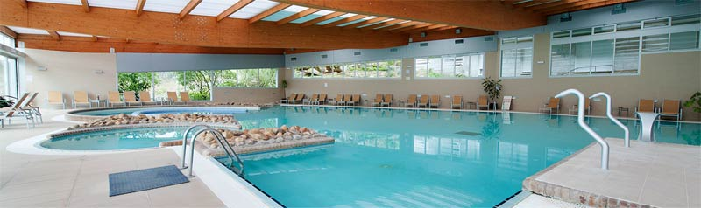
Balneario de Arnoia, Orense

El Balneario de Arnoia, ubicado en la localidad del mismo nombre en la provincia de Orense, es una buena muestra de la calidad de las aguas termales que podemos encontrar en Galicia. Pertenece a la cadena Caldaria, una de las más reputadas en el mundo del termalismo español. El establecimiento fue renovado completamente en 2015 con unas magníficas instalaciones de última generación, tanto en el alojamiento como en el propio balneario, convirtiéndose en uno de los más modernos de toda Galicia. Dispone de 89 habitaciones, completamente equipadas y de un balneario que nos sorprende con sus tratamientos de parafangos y de balneación. Esta Semana Santa el Balneario de Arnoia, nos sorprende con una oferta que incluye Alojamiento y desayuno, un tratamiento termal que incluye masaje de hombros y cuello y sauna, con el libre acceso de las piscinas termales para conocer sus aguas medicinales y el préstamo del albornoz y la toalla. Todo ello desde 74 € por persona y noche. Dispone también de ofertas de 2 y 3 noches, que incluyen muchas más opciones y tratamientos.

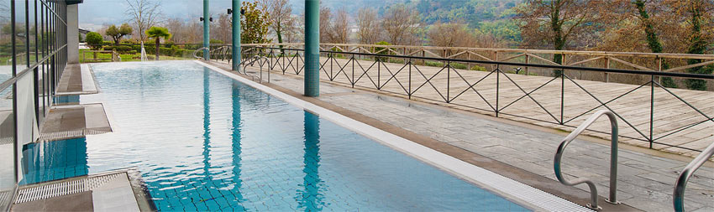
Balneario de Laias, Orense

El Balneario de Laias, ubicado en Orense y perteneciente también a Caldaria. Es un balneario bastante moderno, ya que fue inaugurado en el año 2011. El hotel y el balneario se encuentran en el mismo edificio, por lo que para los usuarios es muy cómodo el poder desplazarse a cualquiera de las instalaciones. Dentro de los servicios que ofrece cabe destacar el Termarium, probablemente uno de los más innovadores que podemos encontrar en la actualidad. En este caso el Balneario de Laias nos propone la misma escapada que en Arnoia pero en otro entorno natural convirtiéndose en un mirador de excepción sobre el rio Miño.

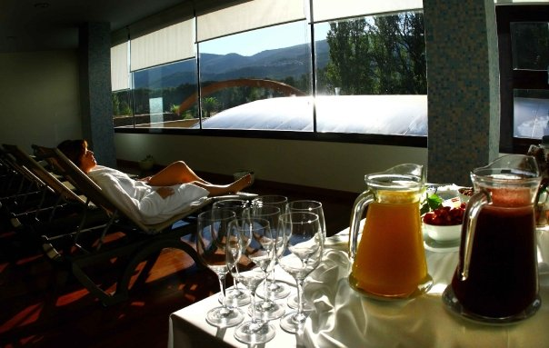

Balneario Valle del Jerte, Cáceres

El Balneario Valle del Jerte, ubicado en el entorno privilegiado de la comarca del Jerte, nos ofrece la posibilidad de recorrer esta zona tan conocida por la floración de sus cerezos, que con un poco de suerte quizás podamos contemplar en toda su plenitud. El hotel balneario tiene una cuidad arquitectura para integrarse perfectamente en el paisaje que le rodea. Cuenta con unas riquísimas aguas, cuya tradición se remonta a los reyes godos que habitaban la península ibérica y nos ofrece muchas técnicas manuales de terapias manuales para aliviar muchos de los achaques que nos aquejan. Para esta Semana Santa, el balneario nos ofrece diferentes experiencias de 2 noches de estancia desde 174 € por persona. Experiencia gastronómica, que incluye Alojamiento y desayuno, una Media Pensión con buffet temático Lo mejor de Extremadura y el circuito en el balneario Senda básica con 90 minutos de duración todos los días de la estancia. Experiencia esencias del Jerte, que incluye Alojamiento y desayuno, Ritual Cerezas del Valle del Jerte (60 minutos), Senda básica diaria (90 minutos). Y por último la Experiencia Sensaciones del Jerte, que incluye Alojamiento y desayuno, Menú Degustación Especial Cerezo en Flor, Masaje de Cereza (25 minutos), Senda básica diaria (90 minutos).

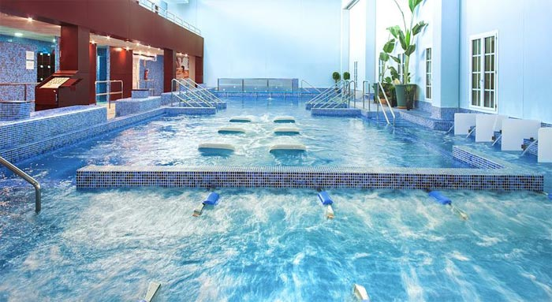
Balneario de Cofrentes, Valencia

El Balneario de Cofrentes es una verdadera maravilla termal, constituyendo el complejo más grade de estas características de toda la comunidad valenciana. Se encuentra ubicado en la confluencia de los ríos Júcar y Cabriel y sus aguas milagrosas están especialmente indicadas para paliar las enfermedades reumáticas y la artrosis. En esta ocasión la oferta básica que nos ofrece es para 2 noches desde 148 € por persona, aunque se puede ampliar hasta a 4 e incluye Alojamiento y pensión completa, para olvidarnos de nuestra manutención durante toda la estancia, acceso diario al Spa, 1media jornada de alquiler de bicicletas, 1 clase de iniciación al golf y si vamos con nuestros hijos, animación infantil.

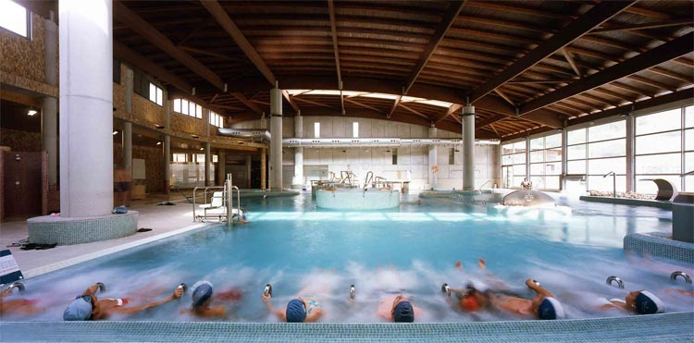
Balneario de Archena, Murcia

El Balneario de Archena, es sin duda uno de los más conocidos de toda España, entre otros motivos porque su complejo termal ocupa una superficie de más de 200.000 m2 y porque sus aguas son algunas de las más apreciadas y reconocidas, teniendo ya testimonio de ellas en el siglo V antes de Cristo. Entre sus instalaciones, destaca su circuito termal balnea, que es un avanzadísimo circuito de contrastes que alterna la aplicación de calor y frío para conseguir los efectos terapéuticos deseados. La propuesta del Balneario de Archena para esta Semana Santa, es de 2 noches de estancia, en régimen de alojamiento y desayuno, incluyendo 1 Masaje Archena, 1 Lodo General, 1 Termarchena y acceso al Circuito Balnea cada una de las noches de estancia desde 190 € por persona.

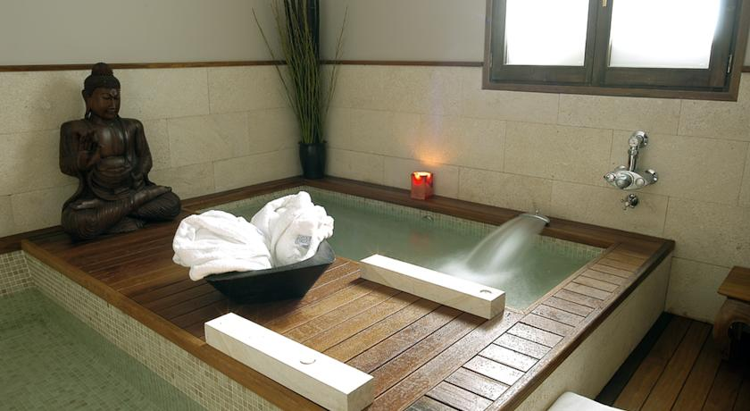
Gran Hotel Balneario Blancafort, Barcelona

El Gran Hotel Balneario Blancafort se encuentra ubicado en La Garriga, provincia de Barcelona. Su Spa Termal es uno de los más reputados de Barcelona, y ya desde el año 1840 los clientes tomaban los baños en unas bañeras de hidromasaje que se llenaban con las aguas de la fuente termal. Las propiedades terapéuticas de sus aguas son conocidas desde la edad del bronce. El centro termal nos ofrece diferentes áreas de tratamientos, el Spa Termal, la zona oriental, la zona zahir y las camas de agua, para que nuestra experiencia sea completa. Para Semana Santa su propuesta de 2 noches incluye, alojamiento y desayuno buffet en el Restaurante, Acceso libre al Spa Termal Blancafort, que consta de Natatorium: Piscina de agua termal con chorros a diferentes alturas, jacuzzis, camas de agua con microburbujas: Templarium: Terma Romana con 3 piscinas a diferentes temperaturas, duchas de hidrochorros, pediluvio y sauna. 1 Masaje neurosedante oriental realizado mediante la fusión de diversas técnicas orientales en una de nuestras cabinas exclusivas de la zona Oriental o Baños del Zahir. También disfrutaremos del acceso libre a las Piscinas exteriores de agua termal y al Área fitness. Incluye el Parking y una Tarjeta VIP La Roca Village Chic outlet, todo ello por tan solo 212 € por persona.

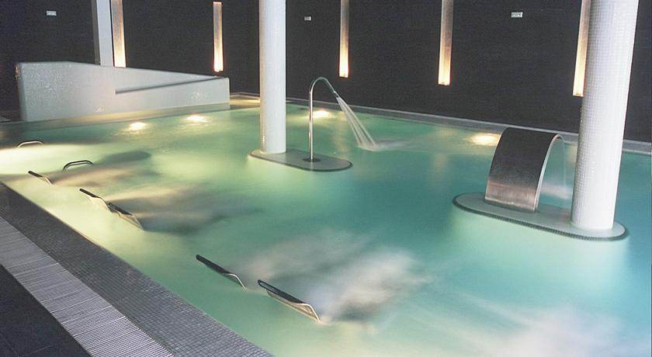

Balneario Carlos III, Guadalajara

Si lo que buscamos es un balneario cerca de Madrid, nuestra mejor opción es sin duda el Balneario de Carlos III ya que se encuentra ubicado en Trillo, en la provincia de Guadalajara. Como su propio nombre indica en época de Carlos III el mejor alcalde de Madrid, los beneficio de sus aguas ya aparecían publicados en los tratados de aguas termales de la época. Su propuesta para esta Semana Santa es de 3 noches de estancia, desde 88 € por persona y noche, incluyendo: alojamiento y desayuno, 1 Tratamiento diario a elegir según disponibilidad (por lo que se recomienda reservar cuanto antes) entre: Terma romana, Baño termal con aromaterapia, Chorro a presión o Ducha circular o masaje con aromas naturales de 25 minutos. Libre acceso a la Piscina Termal Activa, sauna seca, sauna húmeda y gimnasio. Uso gratuito de albornoz y zapatillas.

Si todavía no has encontrado suficientes motivos para escaparte esta Semana Santa a un Balneario, te dejamos este listado con muchas más propuestas:
http://www.termalistas.com/ofertas/fiestas-puentes-vacaciones/semana-santa/

Acerca de Termalistas.com:

www.termalistas.com es la mayor comunidad on-line de amantes del turismo de salud, belleza y bienestar en España. Dispone de información actualizada sobre hoteles - balnearios, hoteles - spas, centros de talasoterapia, termas, spas urbanos, spas rurales y hammams donde poder descubrir las instalaciones, tratamientos, programas, actividades y ofertas de todos estos establecimientos y multitud de recomendaciones y opiniones para ayudarte a planificar tu escapada ideal.

